Handleiding Groeikas LCL

Door Emile Verheijen en Lucas van Osenbruggen

### Inhoud

**Inhoud** **2**

**Inleiding** **3**

**Opmerkingen** **4**

**Input** **5**

**Output (sensoren)** **7**

Sensoren 7

Verzamelen 7

Verwerken 7

**Aansluiting hardware** **8**

**Geavanceerde opties** **9**

Code 9

De pomp 9

Contact 9

### 

### Inleiding

Het LCL beschikt over een automatische instelbare groeikas. Het groene doosje bevat alle elektronica die de lampen en het water kan regelen.

Deze kas kan gebruikt worden voor wetenschappelijk onderzoek of gewoon om voor planten te zorgen. In deze handleiding vind je alles over hoe je deze kas gebruikt, hoe hij werkt en eventuele problemen.

Bij vragen kun je altijd contact opnemen. Deze handleiding (en de kas zelf ook) worden nog aangepast en verbeterd.

De kas is verdeeld in enkele groepen voor water en voor licht. Deze kunnen gebruikt worden voor experimenten. Bijvoorbeeld 10 mL water per uur voor een bepaalde groep en 30 mL voor een andere groep. De overige omstandigheden zoals temperatuur en luchtvochtigheid zullen hetzelfde zijn. Er zijn 8 verschillende groepen voor water en 2 groepen voor licht. Er zijn ook namen voor combinaties. Zo kun je bijvoorbeeld alle watergroepen beneden tegelijk aansturen via een groepsnaam (Bx).

In het volgende diagram staan de namen en de indeling uitgelegd. Blauw is water en geel licht:



In deze handleiding staat alleen informatie over het bedienen van de kas. Je zal zelf wel vooronderzoek moeten doen naar het groeien van planten. Bepaalde planten hebben verschillende dag-nacht ritmes en natuurlijk een andere waterbehoefte. Bronnen die je kan raadplegen zijn bijvoorbeeld de Wikipedia pagina van de soort plant die je hebt.

Ook is het handig om je te verdiepen in de algemene theorie rond planten. Hierbij kun je het V5 boek van Biologie voor jou gebruiken. Of voor de echte diehards: Campbell Biology bevat alle informatie die 1e jaars universitaire studenten moeten leren. Ik zou je graag helpen met dit gedeelte maar Emile zegt dat jullie zelf ook iets moeten doen.

Veel succes met je profielwerkstuk, maak er iets moois van.

### Opmerkingen

Van de 7 lampen per verdieping is er een anders. Deze heeft een andere kleur en is iets kleiner. Hierdoor neemt de hoeveelheid licht niet lineair toe. Dit betekent dat 6 lampen niet per se twee keer zoveel licht geeft als 3 lampen. Dit is een kleine onnauwkeurigheid maar kun je nog steeds vermelden in je discussie.

Het schema wordt ingesteld per uur. Je kan een beginuur kiezen. De kas begint vaak niet precies op dat tijdstip maar wijkt dan ongeveer 5 minuten af.

Wanneer de pomp een tijdje niet aangestaan heeft kan het zo zijn dat de buizen leeg raken. Wanneer je de pomp dan weer aanzet, duurt het even om deze buisjes te vullen. Hierdoor kan het zo zijn dat er minder water gegeven wordt dan verwacht. Dit gebeurt wel alleen de eerste keer dus over een langere tijd wordt de onnauwkeurigheid kleiner. Ook kun je eventjes water door laten lopen via de instellingen.

Deze onnauwkeurigheid kun je verder verminderen door bijvoorbeeld een keer 10 millimeter te geven en 9 keer 0 mL in plaats van 10 x 1mL.

De uitknop op het kastje is voor de hele aansturing. Zorg dat deze knop aanstaat wanneer je de kas aanstuurt. Je kan deze uitzetten wanneer de kas niet gebruikt wordt.

Natuurlijk moeten ook alle kabels in het kastje zitten voor de kas werkt.

Instellingen worden gereset door de kas uit te zetten. Verzamelde data met sensoren blijft bewaard. Deze kun je handmatig verwijderen.

De kas staat in verbinding met de buitenlucht.

Je kan de afzuiging aanzetten. Dit heb je eigenlijk niet nodig. Het kan gebruikt worden om de temperatuur te verlagen als het binnen te warm wordt. De afzuiging maakt wel veel lawaai.

### Input

1. Om input aan de kas te geven moet je eerst zorgen dat er een laptop aangesloten is. Gebruik de USB-A poort in het kastje.
2. Open het programma “Arduino IDE”.
3. Klik op Tools > Serial monitor.

Je hebt nu een grotendeels wit scherm. Bovenaan kun je typen en eronder staat de output van de kas. Bij de input staat steeds beschreven wat je moet intypen. Sommige stappen kun je overslaan door niets te typen en dan op enter te drukken.

Bij de woorden maken hoofdletters niet uit, bij de namen van groepen wel.

Je input wordt weergegeven en je kan zien wat je hebt ingevuld. **Let goed op dat je de correcte vorm van input geeft.**

| Beschrijving | Mogelijke waardes |
| --- | --- |
| Beginsignaal voor het veranderen van de instellingen. De eerste vraag wordt nu gesteld. | INPUT |
| Verlaat het input invoeren. Instellingen die al aangepast zijn blijven aangepast. | CANCEL |
| Reset alle instellingen. Alles staat nu uit.  **Ook de opgeslagen data wordt verwijderd.** | RESET |
| Als er een schema ingesteld is kun je het huidige schema laten printen. Zo kun je het huidige schema makkelijk aanpassen zonder veel te typen. | SCHEMA |
| 1) Data verzamelen. Wanneer aan worden gegevens zoals temperatuur en bodemvochtigheid elk uur verzameld. Deze waardes kunnen later verzameld worden. Zie output.  **Let op: het veranderen van deze waarde zorgt ervoor dat de opgeslagen data verwijderd wordt.** | AAN  UIT |
| 2) Schema. Wanneer dit aan is kun je een schema opgeven waarbij de waardes voor de groepen per uur anders kunnen zijn. | AAN: schema  UIT: geen schema |
| 3) Groepen van lampen.  (*Zie de* *inleiding* *voor uitleg van de groepen.)*  Meerdere waardes worden met een komma gescheiden.  Na het invullen van deze waarde worden beide groepen uitgezet. In de volgende stap geef je waardes voor je gekozen groepen. | A  B  C  *Bijvoorbeeld:*  *A, B*  *C* |
| 4a) Waardes voor lampen (%).  Dit percentage is niet exact. Er zijn 7 lampen in een verdieping. 10% en 15% zetten beide 1 lamp aan. Het aantal lampen bij x% bereken je door af te ronden.  Kijk hier goed welke groepen je bij 3 gekozen hebt. | [0-100]  *Bijvoorbeeld:*  *10, 40*  *10* |
| 4b) Een schema voor de lampen.  Er geldt hetzelfde voor de waardes als bij 4a maar je geeft nu per een waarde. Je kan maximaal 24 waardes geven. Als je er minder geeft zal je schema sneller herhaald worden. Bijvoorbeeld: als je 4 waardes geeft zal dit zich herhalen om de 6 uur. | [0-100]; [0-100]; …  *Bijvoorbeeld:*  *10, 40; 25, 25;*  *10; 40;* |
| 5) Groepen van water.  (*Zie de* *Inleiding* *voor uitleg van de groepen.)* | B[1-4]  A[1-4]  Cx / Bx / Ax  *Bijvoorbeeld:*  *A1, B3*  *A1, Bx*  *Cx* |
| 6a) Waardes voor het water (mL/uur).  De maximale hoeveelheid hangt af van het volume van de pomp en het aantal kleppen. (Het maximale volume van de pomp wordt weergeven in het inputscherm.)  Bijvoorbeeld: als het maximale volume 80 mL is kan 1 groep maximaal 80 mL ontvangen en 8 groepen elk maximaal 10 mL.  Let op: bepaalde groepen hebben meerdere kleppen.. Bijvoorbeeld: als je Bx de waarde 40 mL geeft krijgen B1 t/m B4 elk 40 mL. | [0-x] met  Bijvoorbeeld:  *10, 20*  *20, 5*  *10* |
| 6b) Een schema voor het water.  Er geldt hetzelfde voor de waardes als bij 6a maar je geeft nu per uur een waarde.  Er geldt hetzelfde voor schema's als bij 4b. | [0-x]; [0-x];  Bijvoorbeeld:  *10, 20; 10, 5;*  *20, 5; 0, 0;*  *10; 5;* |
| 7) Het aantal dagen dat het schema moet lopen.  Als er een begintijd is ingesteld is begint de kas met tellen op dat tijdstip. | ALTIJD: schema stopt nooit  [1, ->] |
| 8) De begintijd van het schema.  Uur van de dag om te beginnen. Als dit uur al voorbij is begint het schema de dag erop.  Als de input NU is begint het schema meteen met het eerste uur van het schema. | NU: schema loopt meteen  [1, 24] |

### Output

#### Sensoren

De groeikas heeft de volgende sensoren.

| Sensor | Waardes |
| --- | --- |
| Temperatuur | De temperatuur is in principe gelijk over de hele kas. De waarde is in Celcius. |
| Grondvochtigheid,  A1-B4 | 0% = droge grond  100% = water  De grondvochtigheid is een maat voor hoeveel water er is.  Let op: het is geen massa- of volumepercentage. |

#### Verzamelen

1. Controleer dat alle sensoren aangesloten zijn. De grond vochtigheidssensoren moeten met het gouden deel helemaal in de bodem zitten.
2. Je moet naar hetzelfde scherm gaan als waar je normaal de instellingen veranderd. Volg hiervoor de eerste stappen die beschreven zijn bij input. Hier zet je aan dat elk uur metingen verricht worden.
   1. Je kan via een laptop handmatig een meting verrichten. Typ hiervoor METING in het inputscherm. De meting wordt opgeslagen en meteen weergegeven. Je ziet zo de huidige staat van de kas.
3. Door het woord OUTPUT te typen wordt de opgeslagen data teruggegeven.
   1. Er moet data verzameld zijn. Dit zet je aan in de instellingen, zie input. De opgeslagen data kan via de input ook gewist worden.
   2. Er wordt elk uur per sensor een waarde opgeslagen. Er is een maximaal aantal uren, deze wordt weergegeven wanneer je de functie aanzet. Wanneer het geheugen vol is worden de oudste waardes overschreven.

#### Verwerken

De data wordt in CSV-formaat teruggegeven met een kolomnaam. Een voorbeeld met spaties voor duidelijkheid:

*dag, uur, minuut, temperatuur, luchtvochtigheid, grondvochtigheid A1, …, grondvochtigheid B4*

*1, 15 , 47, 25, 45, 70, , ... , 50*

*…, ...*

1. Deze tekst kun je vanaf het scherm selecteren en kopiëren.
2. Je kan deze tekst in een tekstbestand plakken (op Windows kan je het programma Notepad openen) en deze opslaan als *[naam].csv* *(bijvoorbeeld: data.csv)*.
3. Dit bestand kun je vervolgens in Excel of Google Sheets importeren (in het menu: bestand > importeren). Kies hier voor de standaard opties.
4. Je hebt nu een bestand met de verzamelde data. Je kan het nu verder verwerken, berekeningen uitvoeren, grafieken maken etc.

### Aansluiting hardware

Voor de juiste aansluiting zijn er een aantal stappen die je moet doorlopen:

1. Doe niets. De aansluiting werkt als het goed is nu dus laten we het vooral zo houden.
2. Als het voorgaande niet van toepassing is de tweede stap Emile vragen om het weer goed aan te sluiten.
3. Mocht hij dood zijn of om andere redenen niet beschikbaar zul je zelf zaken moeten aansluiten.

Hiervoor kan je de onderstaande afbeelding gebruiken. Let daarbij op de volgende tips:

* **Zorg dat de kas niet is aangesloten, 230 volt is gevaarlijk.**
* Als je niet zeker weet waar een draadje in de Arduino moet kun je kijken naar de Code.
* De pluggen die aan de buitenkant zitten moeten aangesloten worden voor de kas werkt.
* Rood is vaak voltage en zwart de ground. Tenzij deze kleuren op waren.

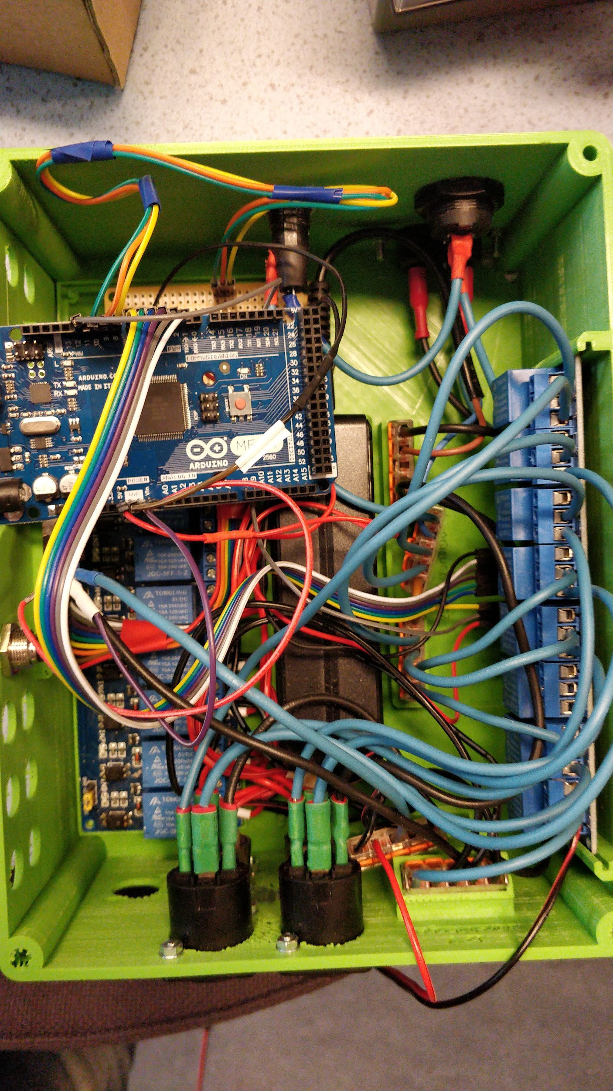

### Geavanceerde opties

#### Code

De belangrijkste opties van de kas zijn te veranderen via het input systeem. Hiervoor heb je niet de code nodig, want die staat al op de kas.

Soms is het nodig om de code aan te passen. Misschien heb je speciale eisen voor je experiment. Zorg dat je kennis hebt van programmeren met Arduino en in C++. Vraag eventueel hulp aan de informaticadocent. **Let goed op, het programma kan stoppen met goed functioneren door aanpassingen.**

1. Download [hier](https://drive.google.com/open?id=1eEIqGyzT0g5MxfOu3jFbTSB6y8tJi688) de meest recente eindversie van de code. Deze is goed getest en werkt als het goed is. De code is opgedeeld in enkele bestanden. Het hoofdbestand is ‘greenhouse.ino’. De andere bestanden bevatten functies die hier gebruikt worden.
2. Open dit bestand in het programma Arduino IDE.
3. Bewerk de code.
   1. Er is commentaar die de functie van de code zo goed mogelijk uitlegt. Dit is wel in het Engels.
4. Upload je bestand naar de arduino. Je sluit je laptop aan met een USB-kabel. Je gebruikt de volgende knop:
   1. Soms krijg je een error. Dit staat in het oranje onder weergegeven. Je moet dan je code nog een keer controleren op fouten.
   2. Als je code niet doet wat je wil dat het doet moet je je code aanpassen.
   3. Je kunt altijd je aanpassingen ongedaan maken door de eindversie opnieuw te downloaden en vervolgens te uploaden.

#### De pomp

**Let op: op dit moment kan er enkel van de D/C-motor gebruik gemaakt worden.**

De kas is gemaakt om een DC-pomp of een Stepper-pomp te gebruiken. Deze hebben beide voordelen en nadelen dus kunnen verwisseld worden voor verschillende doeleinden. In de meeste gevallen zul je de DC-pomp kunnen gebruiken.

Hiervoor moet je zowel de hardware als de code aanpassen.

| Naam | Code | Voordelen | Nadelen |
| --- | --- | --- | --- |
| D/C-motor | pump_type = ‘D’; | Groot volume.  Deze pomp kan ongeveer 3400 mL/u leveren.  Dit kan nodig zijn wanneer het maximale volume van de stepper-motor niet genoeg is. | Lagere precisie. |
| Stepper-motor | pump_type = ‘S’; | Hoge precisie.  Grote nauwkeurigheid kan belangrijk zijn. | Het volume is laag. De pomp kan ongeveer 125 mL/u leveren. |

#### Contact

Als je er niet uitkomt met deze handleiding, vraag het dan eerst de TOA. Emile Verheijen.

Is er een probleem met de code, zoek dan contact op met [lucasvanosenbruggen@gmail.com](mailto:lucasvanosenbruggen@gmail.com).